Новосибирская область, г. Новосибирск, МБОУ Лицей № 130 имени академика М.А. Лаврентьева
Урок «Машина времени на планете. Миф или реальность»
Практическая работа: соотнесение круговой шкалы, координатной прямой с линией экватора.
Вариант 1
Условия: Пусть точка 0 соответствует положению пересечения Гринвичского меридиана с экватором в 0 часов 14.10.2021.
Задание: От заданной точки В (0) отложите в положительном направлении движения на восток по экватору точку ${В }_{1}$ в которой окажется точка В через 6 часов после выхода, точку ${В }_{2}$ через 12 часов после выхода. Укажите координаты точки на круговой шкале и календарное время. На контурной карте нанесите эти же точки, определите долготу при условии, что движение происходит по экватору.
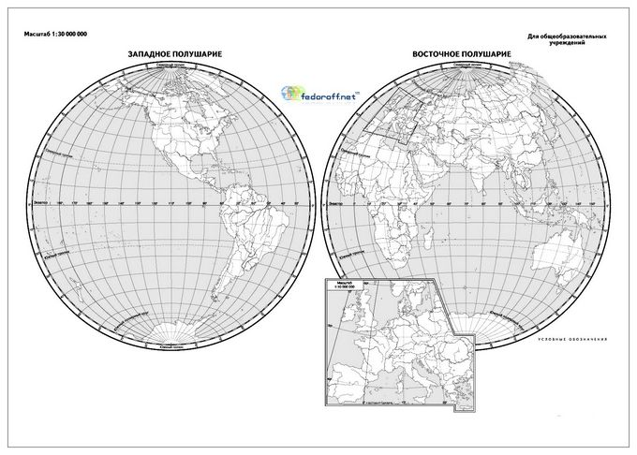
Задание: Соотнесите свою работу с работой 2 варианта (посмотрите работу соседа по парте), обратите внимание на положение точки ${В }_{2}$, обратите внимание на календарные даты. Сделайте выводы.

Новосибирская область, г. Новосибирск, МБОУ Лицей № 130 имени академика М.А. Лаврентьева
Урок «Машина времени на планете. Миф или реальность»
Практическая работа: соотнесение круговой шкалы, координатной прямой с линией экватора.
Вариант 2
Условия: Пусть точка 0 соответствует положению пересечения Гринвичского меридиана с экватором в 0 часов 14.10.2021.
Задание: От заданной точки В (0) отложите в отрицательном направлении движения на запад восток по экватору точку ${В }_{1}$ в которой окажется точка В через 6 часов после выхода, точку ${В }_{2}$ через 12 часов после выхода. Укажите координаты точки на круговой шкале и календарное время. На контурной карте нанесите эти же точки, определите долготу при условии, что движение происходит по экватору.
Задание: Соотнесите свою работу с работой 1 варианта (посмотрите работу соседа по парте), обратите внимание на положение точки ${В }_{2}$, обратите внимание на календарные даты. Сделайте выводы.

